顺明园项目安居型商品房看房
交通指引和注意事项

看房现场不提供停车位，为环保低碳，建议绿色出行。请看房家庭认真仔细阅读以下事项：

一、看房交通
看房家庭可选择以下任意一种形式前往项目现场看房（接待中心（下简称接待中心），地址：深圳市龙岗区平湖街道平龙西路南路面（平龙西路73-39号），定位地址：顺明园；
（一）乘坐地铁
1、您的位置-地铁10号线禾花地铁站-换乘高峰专线189号/M261路/M302路到洋坑路口站下车，步行约400米到接待中心。
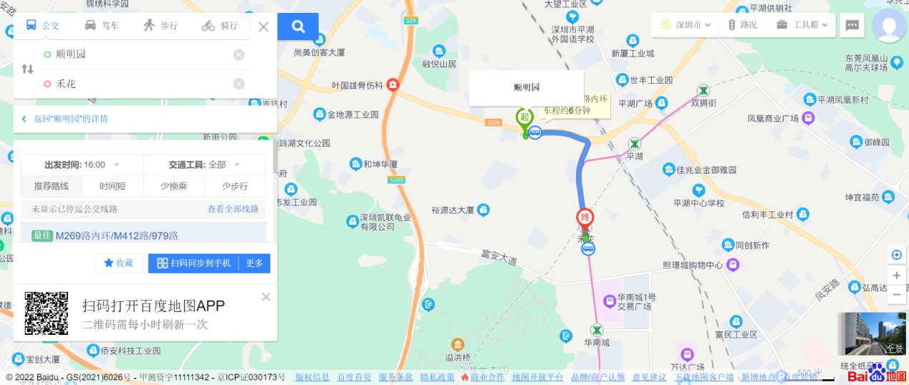

（二）乘坐公交（请密切留意最新公共交通信息）
1、您的位置-洋坑路口（977路 ; 979路 ; B878路 ; M154路 ; M198路 ; M261路 ; M269路内环 ; M269路外环 ; M302路 ; M359路 ; M360路 ; M412路 ; 高峰专线189号）-步行约129米到接待中心。
2、您的位置-顺平路口（977路 ; 979路 ; B878路 ; M261路 ; M269路内环 ; M302路 ; M359路 ; M360路 ; M407路）-步行约168米到接待中心。
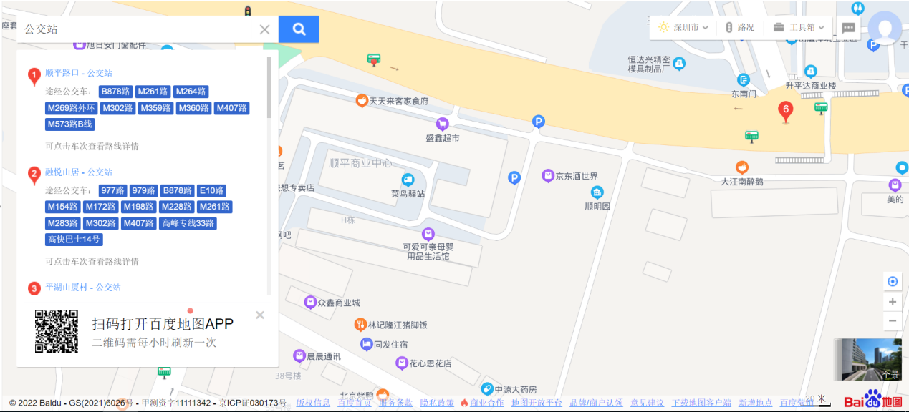

（二）自驾车
1．从罗湖出发：玉平大道-清平高速-秀峰立交-嘉湖路-平龙西路-顺明园接待中心
2．从福田出发：玉平大道-清平高速-秀峰立交-嘉湖路-平龙西路-顺明园接待中心

3．从宝安出发：北环大道-北环香蜜立交-福龙路-南坪快速-龙景立交-清平高速-秀峰立交-嘉湖路-平龙西路-顺明园接待中心
4．从龙华出发：广场沿河路-环观南路-平龙西路-顺明园接待中心
5．从南山出发：北环大道-南坪快速路-龙景立交-清平高速-秀峰立交-嘉湖路-平龙西路-顺明园接待中心
6．从龙岗出发：水官高速-沈海高速-秀峰立交-平吉大道-平龙西路-顺明园接待中心
7、从光明出发：龙大高速-凤凰立交-深圳外环高速-珠三角环线高速-观光路-平龙西路-顺明园接待中心
二、交通区位图
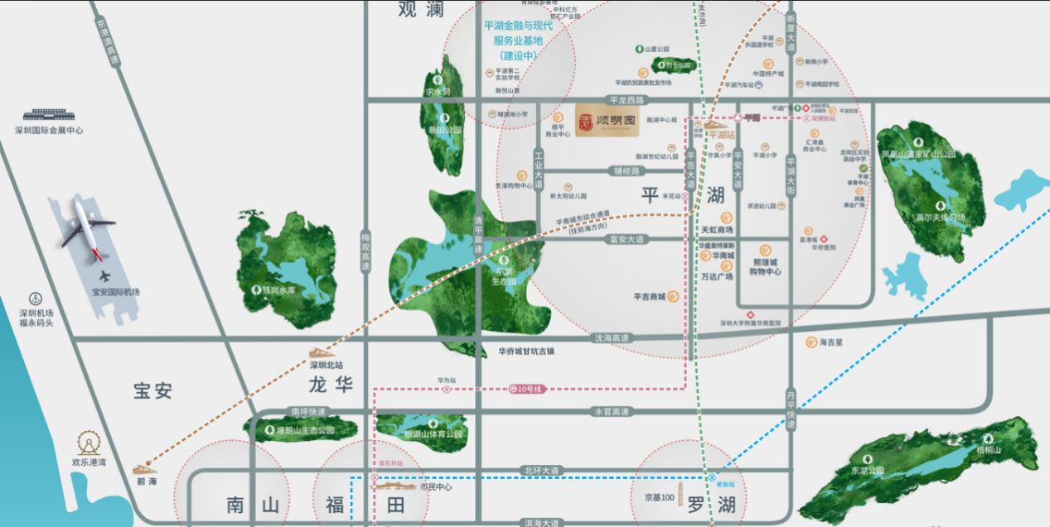

三、注意事项
（一）看房家庭须按约定的时间，凭申请人身份证、预约看房回执单参加看房活动。
（二）考虑到看房现场接待能力有限，为了营造顺畅、良好的看房环境，请每个看房家庭最多安排两人现场看房。
（三）由于样板房参观位置在建设项目内，而且路线比较长，不建议老人及小孩前往参观。
（四）为了保证看房家庭人身安全，请遵循现场工作人员统一安排，不要在看房现场随意走动，以免发生意外。
（五）看房现场无停车位提供，请看房家庭尽量公交出行。
（六）疫情防控措施：
请参加看房家庭应当按照约定的看房时间前往项目现场看房，因疫情防控需要，每个看房家庭最多安排2人到场参加看房。请参加看房的人员，规范佩戴口罩，出示”三天三检”和24小时内核酸阴性证明，健康码为绿码，行程卡显示近7天无中高风险地区及社区暴发疫情地市旅居史，仔细阅读并现场签署《防疫承诺书》。

如有任何疑问，欢迎来电咨询：0755-84897491。

深圳市顺禾投资置业有限公司
2022年12月

顺明园定位二维码（百度地图）:

